成绩
电路与电子学试卷7
姓名___________ 学号___________ 日期___________

一、选择正确答案填入空内，只需填入A、B、C、D
(本大题分7小题, 每小题9分, 共63分)
1、试判断图中复合管的接法哪些是合理的，哪些是错误的，在正确的复合管中进一步判断它们的等效类型。从括号内选择正确答案用A、B、C…填空，管①是____；管②是____；管③是____；管④是____；管⑤是____。(A．NPN管， B．PNP管， C．N沟道场效应管， D．P沟道场效应管， E．错误的）

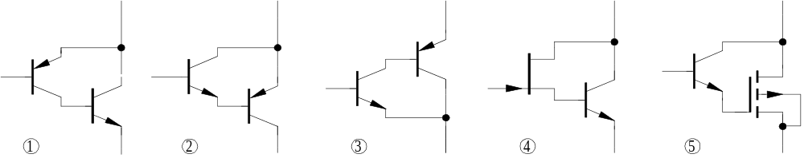

2、分析图示共基放大电路中某一参数变化时，集电极静态电流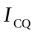的变化情况（A．增大， B．减小， C．变化不大），用A、B、C填空。
1．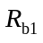增大时，将____；
2．R_{b2}减小时，将____；
3．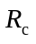减小时，将____；
4．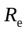增大时，将____；
5．管子增大时，将____。

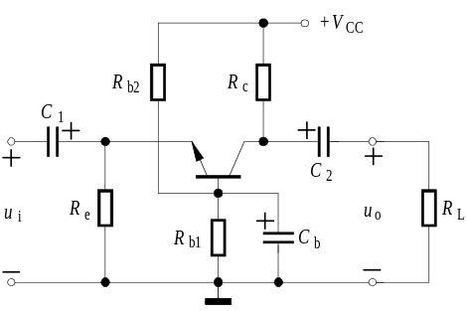
3、拟用场效应管构成一个三极放大电路，要求从信号源索取的信号电流要小，带负载能力要强，电压放大倍数要大，试选择正确答案填空。
答案：A．共源放大电路，B．共栅放大电路，C．共漏放大电路
1．输入级选用____；
2．中间级选用____；
3．输出级选用____。
4、在图示电路中，3 A电流源供出的功率为
A. -21 W B. 21 W C. 18 W D. -18 W
答( )
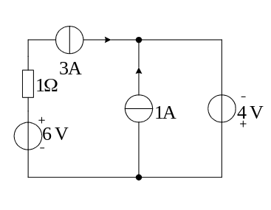

5、图示运算电路中，A₁、A₂为理想运算放大器。
1．甲、乙两同学在推导输出电压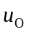的表达式时，得到如下不同的结果。你认为谁的答案正确？
甲：由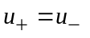、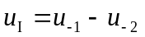，故有
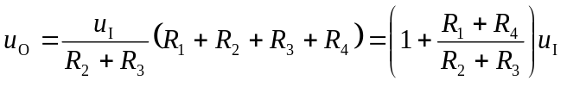
乙：将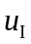表示为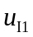、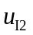两个对地电压之差，故有
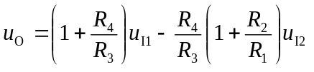
2．若已知 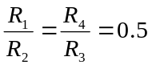，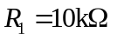、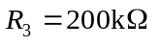，
当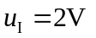时，你认为输出电压＝？

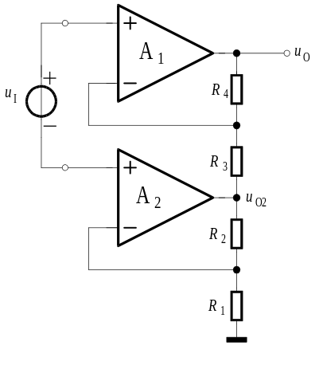
6、图示二端网络的戴维南等效电路的两参数为
A. 2V 、 2Ω B. 2V 、 2.22Ω
C. 7V 、 2Ω D. 7V 、 2.22Ω
答 ( )
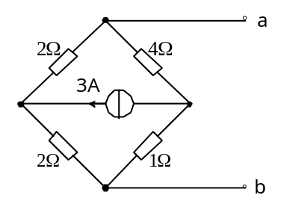
7、选择正确答案用A、B、C、D填空。
已知某晶体管的特征频率f_{T} =150MHz，低频时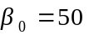，则该管的截止频率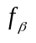约为____ ( A．1MHz， B．3MHz ， C．10MHz ， D．50MHz )；当管子工作频率达30MHz时，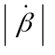约为____（A．50， B．10 ， C．5 ， D．1 ）。

二、判断下列说法是否正确，凡对者打“”，错者打“”
(本大题分4小题, 每小题5分, 共20分)
1、判断下列说法的正误。正确画√，错误画×。
由于场效应管的栅极几乎不取电流，所以图示电路中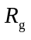的大小对中频电压放大倍数几乎没有影响,（ ）对频率响应特性也几乎没有影响。（ ）

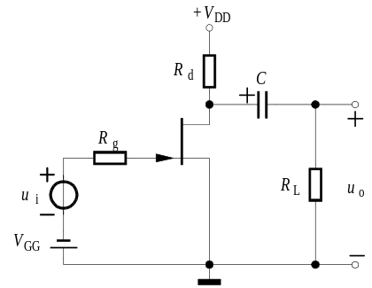
2、判断下列说法的正误，正确画√，错误画×。
1．当放大电路输入一个方波电压时，输出电压波形的顶部和底部均变得倾斜，因此可以断定该放大器的非线性失真较大。（ ）
2．为了粗略的判断某放大电路是否存在频率失真，可以在放大电路输入一个正弦波电压，然后观察输出电压波形中是否含有高次谐波成分。高次谐波成分越大，则说明频率失真越大。（ ）

3、已知图示电路的静态工作点符合理论估算值。但在加上交流输入电压后，测得输出电压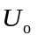＝0V。判断下面列举的理由哪些可能成立（画√）？哪些不可能成立（画×）？
1．C₁ 开路 ；（ ）
2．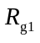 短路 ；（ ）
3．C₂ 短路 ；（ ）
4．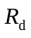 开路 ；（ ）
5．R_{L} 短路 ；（ ）
6．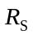 开路 。（ ）

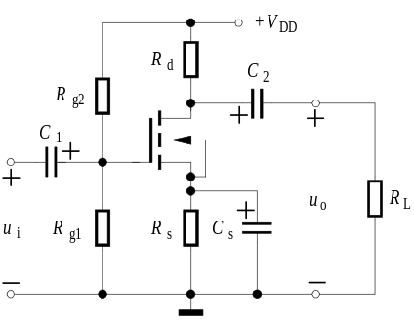
4、由集成运放A₁、A₂、A₃等元器件组成的反馈放大电路如图所示，设A₁、A₂、A₃均为理想运放。当电阻R₇＝0时，试判断下列说法是否正确，正确的在括号中画“√”，否则画“×”。
1．该电路的闭环电压放大倍数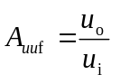有可能为1。（ ）
2．无论电路中的电阻阻值如何选择，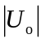总是大于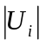。（ ）
3．该电路有可能出现<的情况。（ ）

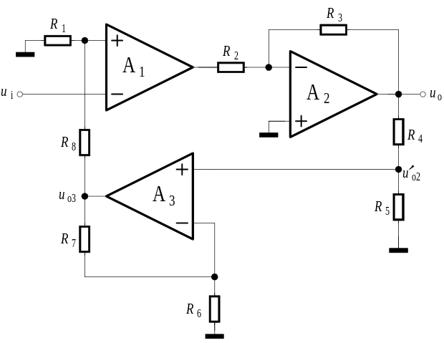
三、填空：将正确答案填写在横线上。(本大题7分)
1、判断下面句子中带有底划线的词语是否正确，若不正确，则在其后括号内填入正确词语。
在PN结中，P区的电势比N区高（ ）；未加外部电压时，PN结中空穴的扩散运动方向是从P区到N区（ ），空穴的漂移运动方向是从N区到P区（ ），参与扩散运动的载流子数量大于（ ）参与漂移运动的载流子数量。

四、非客观题(本大题10分)

电路如图所示，已知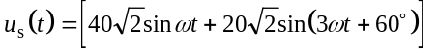V，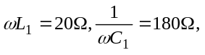
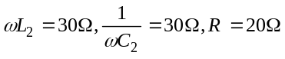，试求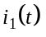、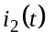和功率P。
